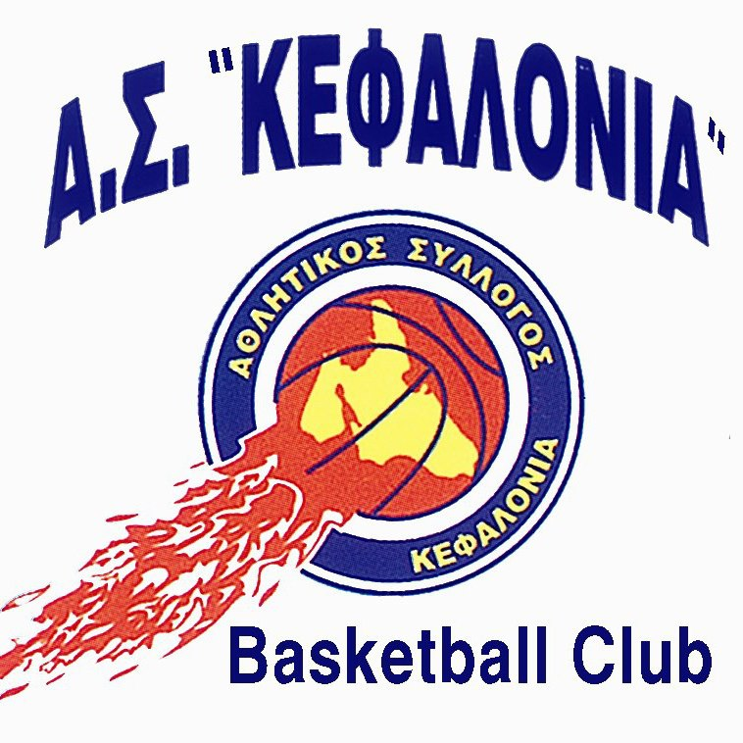

Αργοστόλι 15/11/2017

ΔΕΛΤΙΟ ΤΥΠΟΥ

Στήριξε και εσύ το Ίδρυμα Σωτήρ

Το ΔΣ των φοιτητών του Τμήματος ΨΗΦΙΑΚΩΝ ΜΕΣΩΝ ΚΑΙ ΕΠΙΚΟΙΝΩΝΑΣ Τ.Ε ΤΟΥ ΤΕΙ ΙΟΝΙΩΝ ΝΗΣΩΝ σε συνεργασία με τον Αθλητικό Σύλλογο Κεφαλονιάς (Α.Σ.Κ.) διοργανώνει Φιλανθρωπικό Αγώνα στο Κλειστό Γήπεδο Αντώνης Τρίτσης την Κυριακή 26 Νοεμβρίου 2017 και ώρα 17:00-19:00 με σκοπό την ενίσχυση του Ιδρύματος «ΣΩΤΗΡ».

Αξία λαχνού: 1€
Αγορά λαχνών: Στον χώρο του ΤΕΙ ή την ημέρα του αγώνα

ΩΡΑ ΠΡΟΣΕΛΕΥΣΗΣ ΚΟΙΝΟΥ: 16:45

ΤΟ Δ.Σ ΤΩΝ ΦΟΙΤΗΤΩΝ ΤΟΥ ΤΜΗΜΑΤΟΣ

